**Ministry of Science and Higher Education of the Russian Federation Volga Polytechnic Institute (branch)**

**of the Federal State Educational Institution of Higher Education "Volgograd State Technical University"**

**(VPI (branch) VolgGTU)**

Faculty of Engineering and Economics

Department of Economics and Management

VTPE-2 group

**PROJECT SMART HOME "CONTROL AND CARE OF ANIMALS"**

**Authors**: Orlova Elizaveta Nikolaevna, Sychev Alexander Viktorovich

**Supervisor**: Medvedeva Lyudmila Nikolaevna, Doctor of Economics, Professor

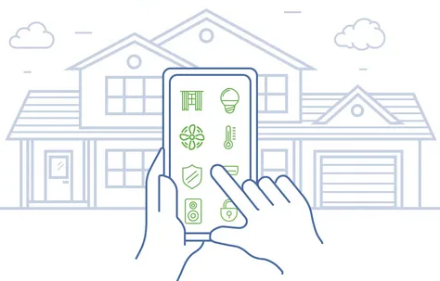

Volzhsky

2022

Содержание

Введение 3

1 Описание технологии 4

2 Список оборудования 5

3 Стоимость оборудования 16

Список используемой литературы 18

Приложение 19

Введение

Система «Умный дом»: Нужна для облегчения управления домашним хозяйством, а также для расширения его возможностей. Предлагаемая система является самой передовой технологией в мире по управлению домом. Обеспечивает управление бытовой техникой и освещением в доме, и подключение к системе таких устройства как домофон, видеотелефон, телевизор, видеомагнитофон, музыкальный центр, стиральная машина, камеры наблюдения, кондиционер и т.д. Позволяет вам в любой момент времени из любой точки своего дома и также мира установить связь со своим домом, включить или выключить освещение, настроить температурный режим в доме, следить за домом с помощью системы видеокамер, слышать все, что происходит в доме при помощи микрофонов, устроить видеоконференцию с вашими близкими или коллегами. Для нашей страны все еще остается новой тема «умного дома» — дома, в котором технические новинки помогают сделать быт удобным, безопасным и экономичным. [1].

Система «Умный дом» также может помочь тем, что создаст благоприятные условия домашним животным, ведь она еще и присматривает за теми, кто не может позаботиться о себе сам. Для домашних питомцев система управляет дверями, ошейниками, автокормушками, поилками и даже модернизирует их досуг [2].

1 Описание технологии

Домашние животные приносят в дом радость, уют и дарят эмоции. Со свойственным им любопытством, питомцы познают мир. У них есть характер: животные вредничают и хулиганят. Они могут плохо себя чувствовать, скучать или болеть, а владельцы не всегда находятся рядом. Вот почему интересно, а иногда и необходимо знать, чем занимаются питомцы в наше отсутствие.

На помощь придут специальные приложения для наблюдения и ухода за животными. Они покажут, чем занят питомец во время отсутствия хозяев и почему милый песик превращается в истребителя подушек и обуви. Через приложения можно пообщаться со своим любимцем, прекратить безобразие командой «Фу!» или же проверить самочувствие животного. Помимо программ-следилок и приложений-нянек существуют специализированные сервисы для ухода, дрессировки и лечения питомцев. Нередко люди вынуждены отказываться от заведения животного, так как не всегда могут ухаживать за ним, вследствие частых командировок или задержек на работе. В таком случае «Умный дом» возьмет всю заботу о Вашем любимце на себя: система способна управлять автоматических кормушек и поилок таким образом, чтобы животные никогда не чувствовали себя голодными, а для аквариумов с рыбками можно настроить автоматическую смену воды, а также проверку ее обогрева и насыщенности кислородом.

Помимо этого, с помощью «Умного дома» можно самому запрограммировать систему так, чтобы она наполняла кормушки и емкости для питья по графику, наиболее удобному и Вам, и Вашим питомцам. Встроенные в систему кормушки способны хранить запас еды и воды, которого хватит для обеспечения от одного до четырех дней жизнедеятельности животного. К тому же, Вы сможете удаленно перепрограммировать систему, чтобы сменить время обеда или покормить питомца досрочно. Кроме этого, по телефону или через интернет «Умный дом» сообщит Вам о возникших проблемах, например, о том, что пища закончилась.

Особенно наглядно использование системы «Умный дом» демонстрируется на обитателях аквариумах: благодаря постоянному режиму питания, а также уровню освещения и обогащения кислородом, контролируемому программой, а не человеком, рыбки чувствуют себя намного лучше, радуя владельцев своим здоровым видом.

Хорошей функцией «Умного дома» является автоматическое открывание и закрывание дверей, позволяющее животному выйти из дома без Вашей помощи. Благодаря этому, Вам не придется постоянно подходить к двери и открывать ее, чтобы выпустить питомца. С помощью датчиков движения, система определит то, что к двери подошел питомец и выпустит его.

Выбор приложения для наблюдения за животными основывается на том, что именно мы с его помощью собираемся делать. Часть питомцев — домоседы. Другие выходят на прогулки и могут потеряться. Есть решения и для дома, и для улицы.

1. Список оборудования
2. Система слежения, приложения – «сиделки» для домашних животных. [3]
   1. «Alfred Видеонаблюдение» – простое и понятное приложение для наблюдения с мобильного телефона. Настраивается за несколько минут. Разработчики предлагают детектор движения, двухстороннюю связь, масштабирование изображения, фильтр для слабого освещения, интеллектуальные оповещения, рацию, облачное хранилище и даже возможность включить сирену.

1.2 AtHome Video Streamer и AtHome Camera. Для повышения эффективности эти приложения предлагают использовать вместе. Поддерживается до четырех камер, распознавание лиц, фильтрация ложных срабатываний, режим ночной съемки, съемка таймлапсов. Уведомления о появлении в кадре движущихся объектов приходят в виде анимированных GIF-изображений.

1.3 Smart Home Surveillance Picket предназначено для смартфонов и планшетов. Приложение предлагает детектор движения, оповещение о движении в кадре, двустороннее аудио, но круглосуточное видеонаблюдение доступно только в платной версии. В качестве облачного хранилища можно использовать «Google Диск» или Dropbox.

В большинстве случаев одного приложения недостаточно: придется докупить оборудование, чтобы раскрыть потенциал программы. От этого будет зависеть эффективность и возможности отслеживания. Впрочем, можно обойтись и без дополнительных покупок. Например, можно использовать ненужный смартфон или планшет, следить через камеру видеонаблюдения или видео няню.

В домашних условиях часто используют ненужный смартфон, планшет или ноутбук. Проблемы могут возникнуть из-за того, что камеры перечисленных устройств не предназначены для видеонаблюдения. Присмотр за животным может затруднить не слишком высокое разрешение, плохая светочувствительность и небольшой угол обзора. Оптимальное качество обеспечат веб-камеры и камеры видеонаблюдения. Визуализация наблюдения через приложение представлена на рисунке 1.

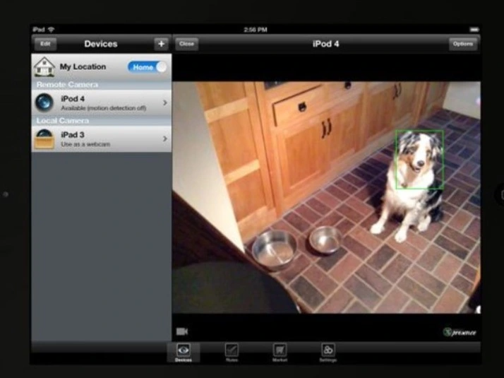

Рисунок 1 – Визуализация наблюдения через приложение

1. Умный домик с функцией климат-контроль Cozy v2.0

Домик оснащен умными технологиями для создания комфортной атмосферы. Датчики влажности и температуры определят оптимальные показатели воздуха и настроят их в зависимости от температуры окружающей среды.

Основание домика соберет конденсат, благодаря чему внутри всегда будет сухо и чисто.

Система вентиляции обеспечит постоянную циркуляцию воздуха.

Звукоизоляционные стенки немного приглушат уровень внешнего шума.

А удобная панель и синхронизация с приложением сделают управление домиком еще проще.

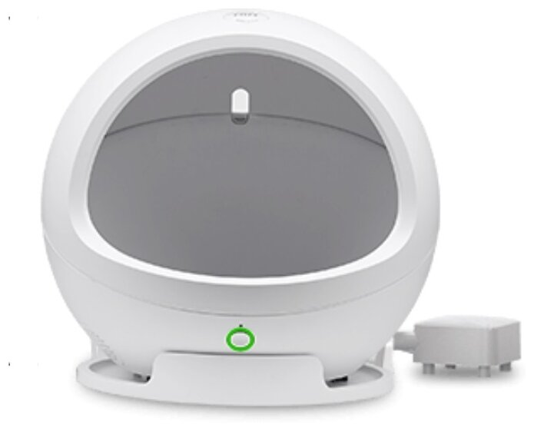

Рисунок 2 – Внешний вид домика

Открытая форма обеспечит свободный вход и выход питомца из домика. Коврики выполнены из льняной ткани, которую можно стирать в стиральной машине. А для уборки домика достаточно протереть его сухой тряпкой.

Открытая G-форма для увеличения площади входа и безопасного отдыха. Открытая форма обеспечивает свободный вход и выход из домика, а также полную безопасность в случае, если домик перевернется. ваш питомец всегда сможет выйти из него без вашей помощи.

Многофункциональная конструкция основания. Основание собирает конденсат, вызванный влажностью и разницей температур внутри и снаружи. Тем самым, домик остается сухим внутри и влажность не скапливается на его стенках. Специально разработанная система сбора конденсата позволяет постоянно сохранять чистоту в домике.

Полная вентиляция. Отверстие с задней стороны и открытая G-форма обеспечивают прохождение воздуха спереди и сзади.

Интеллектуальное регулирование температуры. Будь то жарко или холодно, умный домик Cozy автоматически адаптируется к температуре окружающей среды. Встроенные тепловые датчики определяют нахождение питомца в домике и позволяют хозяину регулировать температуру в нем. Пусть ваш питомец всегда будет чувствовать себя комфортно.

Встроенный высокоточный датчик для контроля температуры и влажности домика. Интеллектуальный эффект контроля для постоянной защиты и полной безопасности.

Управление через приложение PETKIT

Датчики определят, когда питомец находится в домике и подстроят температуру автоматически. Вы сможете отрегулировать ее вручную.

Ручная регулировка температуры: 10-42 градуса Цельсия.

Режим автоматического контроля температуры.

Интеллектуальный запуск, постоянный мониторинг.

Установите приложение и создайте профиль в соответствии с данными вашего питомца:



Определите вход питомца в Cozy

Мониторинг данных. Поможет вам отслеживать процесс отдыха вашего питомца. С помощью встроенного высокочувствительного инфракрасного датчика вы можете точно и своевременно контролировать отдых вашего питомца. А также, смотреть ежедневную статистику через приложение PETKIT.



Установите начальную температуру



Установите время или выберите авторежим

Высокая эффективность и низкое энергопотребление. Больше не нужно беспокоиться о растущих счетах за электроэнергию. Инновационная система управления отоплением и охлаждением, даже работая 24 часа, потребляет всего 0,25 кВт в день.

Форма «объятия» привлекает домашних любимчиков. Сферический дизайн обеспечивает ощущение объятия, создавая уютную атмосферу внутри. Даже самым упитанным любимчикам будет очень комфортно в Cozy.

Качественный полноценный сон. Благодаря исследованиям в области гидродинамики и трехэтапной формуле, звукоизоляционная конструкция воздуховода делает воздушный поток более плавным, одновременно регулируя температуру и снижая шум в Cozy. Позвольте вашему питомцу спокойно спать 24 часа.

Мягко и удобно. Льняная текстура, приятная ткань, внутри - пена с эффектом памяти толщиной 1 см. Нижняя поверхность изготовлена из нескользящего материала, который более плотно прилегает к поверхности Cozy и не создает дискомфорт.

Продуманные детали делают использование проще.

Дизайн кнопок панели. Короткое нажатие для включения, длительное нажатие для выключения (в течение 2 секунд), длительное нажатие для удержания (в течение 5 секунд). Настройте сеть. Начните с автоматического режима в зависимости от температуры окружающей среды.

Цветовые индикаторы. Зеленый цвет индикатора в режиме охлаждения,  
Теплый оранжевый - в режиме обогрева.

Быстрая уборка. Простая структура внутренней поверхности: не прилипают волосы и пыль. Просто протрите сухой тряпкой во время уборки.

Технология с заботой. Десятки чувствительных датчиков и механических компонентов внутри работают независимо от сезонных условий и гарантируют комфортную температуру. Работает от сети [6].

3. Умная поилка-фонтан c WiFi для кошек и собак Petoneer Fresco Ultra (FSW020)

Всех питомцев от природы привлекает живая циркулирующая вода. Специально разработанная система водного потока в питьевых фонтанах имитирует природный источник питья для питомца, тем самым вызывая их интерес к гаджету и помогая увеличить потребление воды.

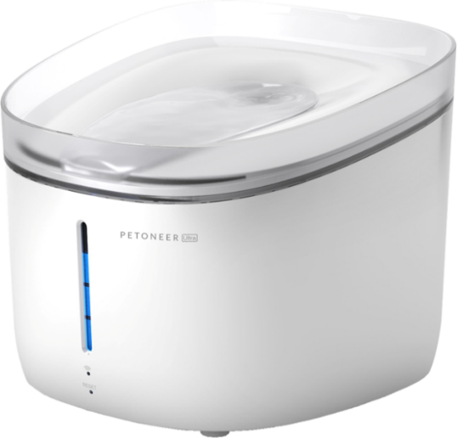

Рисунок 3 – Внешний вид фонтанчика

Умная поилка Petoneer Fresco Ultra обеспечит вашего питомца чистой и свежей водой. Во время работы вода в фонтане постоянно циркулирует, проходя через систему фильтров, и обеззараживается. Устройство разработано для кошек и собак маленьких и средних пород.

Управляйте Fresco Ultra в бесплатном русифицированном приложении Petoneer для iOS и Android. С его помощью вы сможете настроить график работы устройства и подсветку, а также следить за качеством воды в режиме реального времени. Кроме того, приложение напомнит о необходимости долить воду, заменить фильтр или почистить насос.

Petoneer Fresco Ultra пропускает воду через трехступенчатый фильтр, в который входит сетка для крупных фрагментов мусора, угольный слой и ионообменная смола. Это очищает жидкость от частиц мусора, хлора, органики, а также от солей жесткости. Сменный фильтр рассчитан на 30 дней работы. Установленная внутри ультрафиолетовая лампа дополнительно обеззараживает воду.

Вода циркулирует в верхней открытой чаше, к которой у питомца всегда есть доступ. Внутри пластикового корпуса установлен резервуар для воды объемом 2 литра, бесшумный насос, ультрафиолетовая лампа, крышка и сменный фильтр с подставкой. О количестве и качестве воды расскажет наружный световой индикатор. Габариты поилки: 20,8 × 19,8 × 18,1 см.

Матовое покрытие корпуса. С возможностью видеть уровень воды в гаджете.

Силиконовая защита. Защищает розетку и упрощает мытье.

Покрытие от укусов. Специальный тканый защитный внешний слой. Устойчив к укусам домашних животных [4].

3. Умная кормушка для животных, автоматическая миска для сухого корма ZW8 ZOOWELL

Кормушка, которая подойдет не только для сухого корма. Новая планетарная кормушка также приспособлена к подаче сублимированного корма.

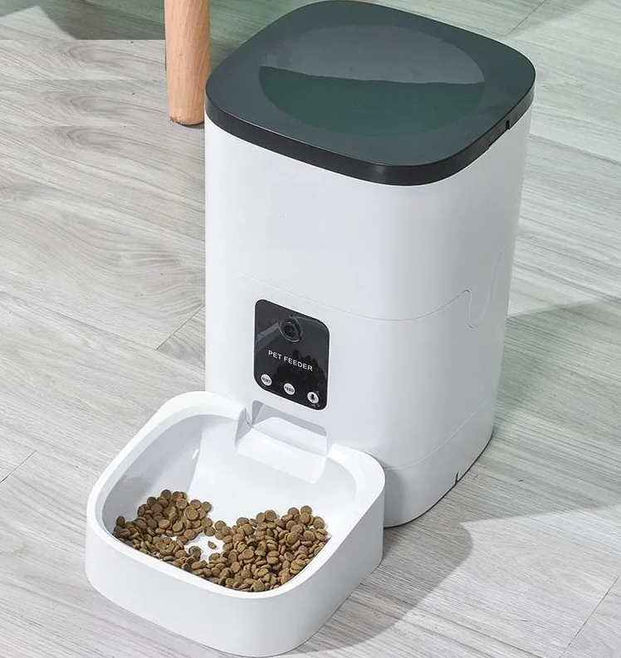

Рисунок 4 – Внешний вид кормушки

Кормление с помощью приложения. Это умная кормушка для домашних животных с дистанционным управлением через приложение. Вы можете кормить своих питомцев в любое время и в любом месте с помощью своего смартфона (iOS или Android). Удаленно устанавливайте время и количество корма для автоматического кормления ваших питомцев.Поддержка совместного использования нескольких учетных записей.Простота установки и настройки.Для работы автоматической кормушки необходима сеть 2,4 ГГц, не поддерживающая 5 ГГц

HD-камера 1080P и запись видео. HD-камера с ночной версией может предоставить вам видео в реальном времени, позволяя вам следить за своим питомцем днем и ночью, знать, что происходит дома. Автоматическая кормушка для домашних животных поддерживает связь с Wi-Fi, чтобы вы могли общаться со своим питомцем в любое время. Двусторонний звук позволяет слышать вашего питомца и разговаривать с ним в режиме реального времени. Вы можете записывать видео или делать скриншоты, которые будут храниться на вашем смартфоне. Делитесь своим счастливым моментом напрямую в социальных сетях.

Персонализированная и индивидуальная здоровая диета. Емкость для хранения продуктов питания объемом 6 л лучше всего подходит для кошек/собак малого и среднего размера. Размеры блюд и порций можно гибко регулировать. Вы можете запланировать до 8 приемов пищи в день и до 20 порций на прием пищи, около 10 г на каждую порцию. Вы можете настроить график кормления вашего питомца в соответствии с потребностями вашего питомца, чтобы сделать его здоровее. Каждая автоматическая кормушка для собак поставляется с осушителем, который позволяет сохранить пищу свежей

Съемная миска. Наша умная кормушка для домашних животных поставляется с миской для кошек и собак безопасна для ваших домашних животных. Съемная крышка для удобной очистки.

Двойной источник питания. Кормушка для домашних животных может питаться от розетки или от 3 батареек размера D (не входят в комплект). Мы рекомендуем использовать адаптер и аккумулятор одновременно в случае отключения электроэнергии

Функции памяти при отключении питания. При наличии батарей в качестве резервного источника питания, даже если питание от сети переменного тока или Wi-Fi отключены, наша автоматическая кормушка для собак все равно может продолжать кормить вашего питомца в соответствии с расписанием кормления в приложении. Таким образом, вам не нужно беспокоиться о том, что кормушка для домашних животных не сможет нормально питаться после отключения питания. Вы будете поражены ее разнообразием функций.

Удобный дизайн. Разборную кормушку для домашних животных удобно разбирать и чистить. Чтобы извлечь емкость с кормом необходимо двумя руками надавить на соответствующие защелки.

В случае возникновения проблем с установкой приложения Tuya Smart в APP Store и GOOGLE Store вы можете воспользоваться альтернативным приложением Smart Life - Smart Living, доступных для скачивания в данных магазинах.

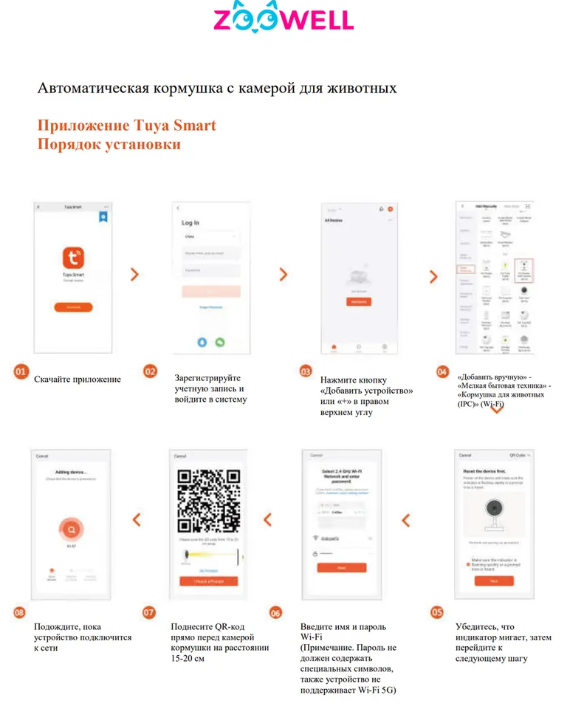

Рисунок 5 – Внешний вид приложения

4. Автоматический лоток с функцией устранения запахов и дезодорации воздуха Petkit Pura X

Коробка для кошачьего туалета Xiaoyi поддерживает только подключение к Wi-Fi 2/4G (в настоящее время все продукты для домашних животных не поддерживают 5G Wi-Fi) вы можете обратиться к покупателю маршрутизатора, как настроить двухдиапазонный WIFI (то есть, включая Z4G и 5G) при первом использовании, он должен быть активирован онлайн. Вы можете использовать его после отключения от интернета. Если у вас нет Wi-Fi дома, вы также можете использовать мобильный телефон hotspot.

Коробка для кошачьего туалета Xiaoyi подходит только для маленьких частиц кошачьего туалета (рекомендуется использовать Бентонит для кошачьего туалета). Полоска для кошачьего туалета не рекомендуется, это может привести к потере мусора, а длина кошачьего туалета составляет менее 7 мм

Рекомендуемый диапазон применения: вес больше чем 15 кг и меньше чем 10 кг, запрещена для использования под 1,5 кг, свыше 10 кг может быть многолюдных

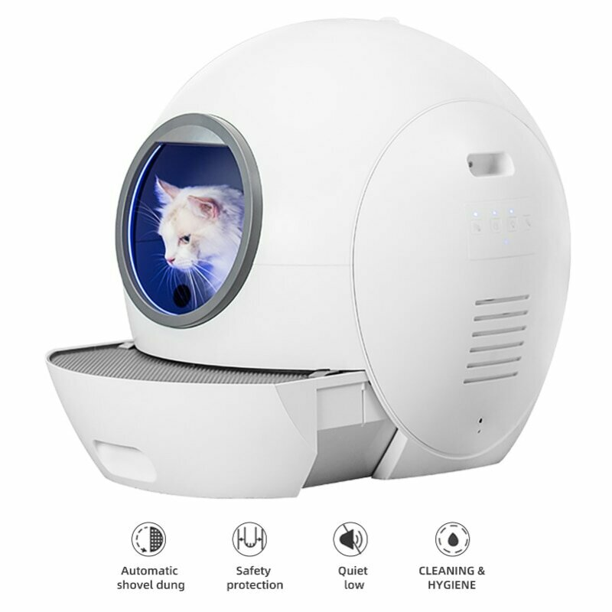

Рисунок 6 – Внешний вид лотка

Автоматическая дезодорация для сохранения чистоты и свежести. Встроенный дезодорирующий модуль со специально разработанной жидкостью автоматически распыляет молекулы, которые удаляют вирусы, бактерии и запахи после того, как питомец воспользуется лотком.

Протестированная очищающая жидкость для чистой атмосферы. Проверенная профессиональными учреждениями концентрированная очищающая жидкость PETKIT прошла испытания в лаборатории. Степень удаления 12 распространенных видов бактерий> 99,9 %. Жидкость также может эффективно удалять вирус H1N1. 55 мл концентрированной жидкости, протестированной научной лабораторией PETKIT, хватит примерно на 2 месяца. Конкретная продолжительность может варьироваться в зависимости от фактической рабочей частоты.

Синхронизация с телефоном поможет управлять и следить за работой гаджета. Wi-Fi синхронизация. Дистанционное управление. Умные настройки. Уведомления в реальном времени. Контроль ошибок. Мониторинг данных.

Умные настройки для простого использования.

Автоматический режим очистки. После того как питомец выйдет из лотка, будет запущена функция очистки.

Установка времени ожидания. Время ожидания после выхода питомца из лотка для запуска очистки (Когда включена функция автоматической очистки)

Установка интервала времени. Интервал между двумя последовательными запусками (*Когда включена функция автоматической очистки)

Настройки очистки по времени. Установите время, в которое устройство должно очищаться автоматически (Можно добавить несколько промежутков)

Настройка времени дезодорации. Установите время, в которое устройство должно очищаться автоматически (Можно добавить несколько промежутков)

Мониторинг данных. Обзор ежедневного использования. Отображение состояния лотка в реальном времени + мониторинг результатов уборки.

Мониторинг лотка в реальном времени. Push-уведомления в приложении PETKIT:

Питомец мало ходит в лоток.

Напоминание о недостаточном количестве очищающей жидкости.

Напоминание о полном мусорном баке.

Безопасность для кошек, комфорт для вас

Передний OLED-дисплей Четкое руководство, простое управление.

Минимализм – это когда достаточно, комфортно, функционально и красиво. Лоток занимает 0,25 м². На просторной поверхности в верхней части лотка можно хранить предметы.

Рекомендуется для взрослых кошек до 8 кг. На примере двух кошек: лоток необходимо чистить примерно раз в неделю. Эти данные получены в лаборатории PETKIT Science.

Одним нажатием соберите весь наполнитель

Если вам необходимо сменить наполнитель или помыть лоток, при одном нажатии лоток PETKIT соберет весь использованный наполнитель и сам переместит его в мусорный отсек.

Внутренний бак можно разбирать и мыть. Поверните, чтобы разблокировать ручку на задней панели основного блока. Внутренний бак вынимается для очистки.

Сетчатый фильтр снимается за 2 секунды. Сетчатый фильтр имеет простую конструкцию установки и легко отсоединяется для очистки. В случае обнаружения проблем со стулом у питомца, отсоедините фильтр и промойте.

Специальный коврик для остатков наполнителя с лапок. Двухслойные экологически чистые материалы коврика комфортны на ощупь и удерживают остатки наполнителя с лапок, когда питомец выходит из лотка. Оранжевая зона - зона покрытия датчика движения, если питомец находится в данной зоне, лоток остановит процесс очистки для безопасности питомца.

Свободная площадка в верхней части. Свободную поверхность можно использовать как пространство для отдыха питомца, а также  
для хранения личных вещей.

Доступны 2 вида эксклюзивных матрасов: согревающий и охлаждающий [6].

5. Умный воздухоочиститель Petoneer AirMaster

Девайс очищает и озонирует воздух на площади 10–12 квадратных метров. Очистка пятиступенчатая. У нее пять компонентов

1. HEPA-фильтр улавливает пыль, пыльцу и шерсть.
2. Угольный фильтр поглощает неприятные запахи и газы.
3. Фотокаталитический фильтр расщепляет органические соединения за углекислый газ с водой.
4. Ионизатор: озонирует воздух, очищая его от пыли и бактерий.
5. УФ-лампа очищает корпус AirMaster изнутри, убивая споры плесени и другие микроорганизмы.

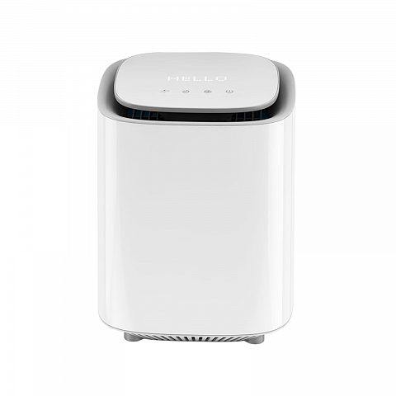

Рисунок 7 – Внешний вид воздухоочистителя

Озонирование включается по требованию из приложения Petoneer. Животных и людей в помещении в этот момент быть не должно. AirMaster узнает, что кто-то есть рядом, благодаря датчику движения, и тогда озонирование отключается.

Режимы работы Petoneer AirMaster

* Режим Fresh: стандартный сценарий, фотокаталитический и ионный фильтры, ультрафиолетовая подсветка и вентилятор работают на настраиваемых уровнях мощности (по умолчанию — на средней скорости 3).
* Ночной режим: работают только фотокаталитический фильтр и вентилятор на самом низком уровне мощности (1). При этом уровень шума составляет всего 30 дБ.
* Режим Away: используется в том случае, когда необходима сильная дезодорация. Цикл занимает 1 час. Из них полчаса идет процесс озонирования. Работают фотокаталитический и ионный фильтры, ультрафиолетовая подсветка, а вентилятор вращается на максимальной 5-й скорости. Во время этого режима нельзя находится в одном помещении с устройством.

Режим работы, скорость вращения вентилятора и прочее настраивается из приложения. Его дублируют сенсорные кнопки на крышке воздухоочистителя.

Это хороший девайс, чтобы поддерживать воздух чистым в комнате [5].

1. Умная игрушка для кошек Petoneer Smart Dot (PTY010)

Умная игрушка Petoneer Smart Dot представляет из себя лазерную указку с сервоприводом в необычном дизайне в виде компактного настольного устройства с огромным кошачьим глазом. Игрушка может работать как в автоматическом, так и в ручном режиме. Smart Dot можно подключить по Bluetooth Smart к локализованному приложению Petoneer, и с помощью последнего настроить автоматический игровой режим или управлять встроенной лазерной указкой акселерометром в вашем смартфоне.

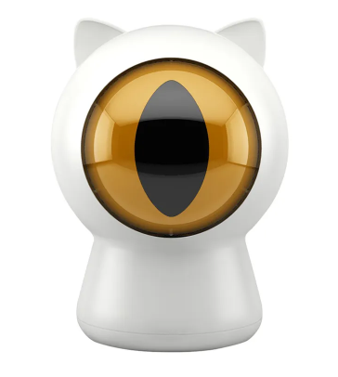

Рисунок 8 – Внешний вид мяча

Подключение к приложению на смартфоне по Bluetooth Smart 3 автоматических режима с разным ограничением по высоте; Настройка графика работы игрушки в приложении; Ручной режим: управление с помощью акселерометра в смартфоне; Уникальный дизайн в виде огромного кошачьего взгляда; Питание по MicroUSB от USB адаптера (отсутствует в комплекте); Комплектация: Smart Dot, кабель питания, руководство пользователя [5]

1. Умный ошейник Mishiko

Согласно исследованиям Американского общества по предотвращению жестокого обращения с животным (ASPCA), до 14% собак убегают из дома хотя бы один раз в пять лет, а около 7% не удается вернуть назад.

Специальный «умный» ошейник для животных Mishiko поможет этого избежать. Он отслеживает перемещение домашних питомцев с помощью GPS и сотовых сетей мобильного оператора. В ошейник встроена универсальная SIM-карта с безлимитным тарифом, которая работает в любой стране мира.

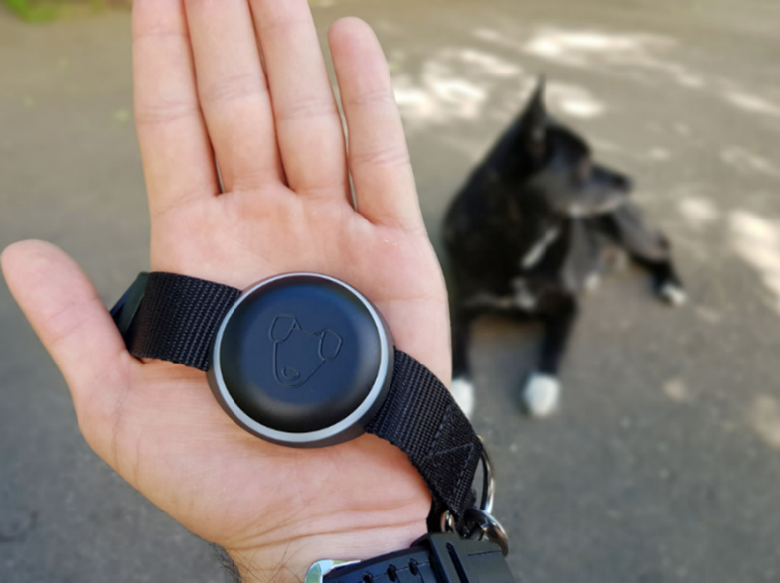

Рисунок 9 – Внешний вид ошейника

Комплект поставки устройства состоит из самого трекера, ошейника и специальной беспроводной зарядной станции с кабелем. При этом трекер оснащен универсальным креплением, которое позволяет надеть его на любой ошейник, который есть у хозяина.

Корпус трекера Mishiko выполнен из прочного анодированного алюминия и пластика с матовым покрытием. Он может быть черного или белого цвета. На поверхности устройства нет кнопок, поэтому собака не сможет случайно выключить трекер. А включается он с помощью мобильного приложения или автоматически, если его встряхнуть.

Габариты самого трекера — 52×49×22 мм, вес — 40 г. Устройство работает до трех дней от одной зарядки, выглядит просто и неброско. Оно защищено от влаги и пыли по стандарту IP67, не боится грязи и погружения в воду.

Mishiko следит за здоровьем члена семьи. Умный ошейник Mishiko не только контролирует местоположение собаки с точностью до 4 метров, но и следит за физической активностью домашнего питомца, а также дает пользователю необходимые рекомендации по улучшению состояния здоровья домашнего любимца.

Исследования Ассоциации профилактики ожирения домашних животных (APOP) показывают, что из-за недостаточной физической активности собаки страдают ожирением. Это сокращает срок жизни домашнего любимца в среднем на два года.

С помощью Mishiko можно определить активность своей собаки на протяжении всего дня и, если она недостаточна, принять меры, необходимые для ее повышения: чаще гулять с ней на улице, устраивать подвижные развлечения с мячом и другими игрушками, выходить на пробежки вместе с собакой и так далее.

Нормы физической активности собак сильно отличаются от породы к породе. И умный ошейник учитывает не только этот показатель, но и вес, возраст и пол собаки.

Приложение даст необходимые рекомендации

Официальное iOS-приложение Mishiko — это не просто хранилище статистики использования умного ошейника, а настоящий личный кабинет владельца собаки с подробным профилем домашнего любимца.

Приложение содержит подробную информацию о более чем 600 породах. Поэтому рекомендации о ее активности, которые базируются в том числе и на индивидуальных данных собаки, окажутся максимально полезными для здоровья и самочувствия питомца. [7]

3 Стоимость оборудования

В таблице 1 представлена стоимость оборудования, заявленная на сайтах производителей или в интернет-магазинах.

Таблица 1 – Стоимость оборудования

|  |  |  |  |  |  |
| --- | --- | --- | --- | --- | --- |
| № п/п | Наименование прибора | Производитель | Цена, руб | Кол-во, шт | Всего, руб |
| 1 | Alfred Видеонаблюдение | Alfred | 8 060 | 1 | 8 060 |
| 2 | AtHome Video Streamer и AtHome Camera | Alfred | 3 228 | 1 | 3 228 |
| 3 | Smart Home Surveillance Picket | Alfred | 10 318 | 1 | 10 318 |
| 4 | Умный домик с функцией климат-контроль Cozy v2.0 | Petoneer | 15 198 | 1 | 15 198 |
| 5 | Умная поилка-фонтан Petoneer Fresco Ultra (FSW020) | Petoneer | 8 990 | 1 | 8 990 |
| 6 | Умная кормушка для животных  ZW8 ZOOWELL | Petoneer | 6 790 | 1 | 6 790 |
| 7 | Автоматический лоток Petkit Pura X | Petkit | 31 220 | 1 | 31 220 |
| 8 | Умный воздухоочиститель Petoneer AirMaster | Petoneer | 9 900 | 2 | 19 800 |
| 9 | Умная игрушка Petoneer Smart Dot (PTY010) | Petoneer | 4 000 | 1 | 4 000 |
| 10 | Умный ошейник Mishiko | Mishiko | 8 990 | 1 | 8 990 |
| Итого: | | | | | 116 594 |

В таблице 2 представлено обслуживание оборудования в месяц.

Таблица 2 – Обслуживание оборудования в месяц

|  |  |  |  |  |  |  |
| --- | --- | --- | --- | --- | --- | --- |
| № п/п | Наименование прибора | Кол-во кВт⋅ч в день | Кол-во, шт | Кол-во кВт⋅ч в месяц | Цена 1 кВт⋅ч, руб | Всего, руб |
| 1 | Умный домик с функцией климат-контроль Cozy v2.0 | 0,21 | 1 | 6,30 | 6,17 | 38,87 |
| 2 | Умная поилка-фонтан Petoneer Fresco Ultra (FSW020) | 0,90 | 1 | 27,0 | 166,59 |
| 3 | Умная кормушка для животных  ZW8 ZOOWELL | 0,31 | 1 | 9,3 | 6,17 | 57,38 |
| 4 | Автоматический лоток Petkit Pura X | 0,25 | 1 | 7,5 | 46,28 |
| 5 | Умный воздухо-очиститель Petoneer AirMaster | 1,26 | 2 | 75,6 | 466,45 |
| 6 | Умная игрушка Petoneer Smart Dot (PTY010) | 0,1 | 1 | 3 | 18,51 |
| 7 | Умный ошейник Mishiko | 0,10 | 1 | 22,5 | 138,83 |
| 8 | Alfred Видеонаблюдение | 0,18 | 1 | 5,4 | 33,32 |
| 9 | AtHome Video Streamer и AtHome Camera | 0,15 | 1 | 4,5 | 27,77 |
| 10 | Smart Home Surveillance Picket | 0,25 | 1 | 7,5 | 46,28 |
| Итого: | | | | | | 1 040,26 |

Заключение

Главный принцип концепции «Умный дом» – объединение всех подсистем дома в единый слаженно работающий организм. Владелец такой системы получает удобное и наглядное управление, четкое взаимодействие всех инженерных систем, автоматическую адаптацию под хозяина, интеллектуальные режимы взаимодействия подсистем.

Список используемой литературы

1. В. Харке «Умный дом. Объединение в сеть бытовой техники и систем коммуникации в жилищном строительстве» Изд.: Техносфера – Москва – 2006 г.
2. Умный дом для животных: от беговой дорожки до мобильного приюта URL: https://vc.ru/tech/274786-umnyy-dom-dlya-zhivotnyh-ot-begovoy-dorozhki-do-mobilnogo-priyuta (Дата обращения: 01.12.2022)
3. Приложения для наблюдения и ухода за животными URL: https://club.dns-shop.ru/blog/t-328-prilojeniya/52029-prilojeniya-dlya-nabludeniya-i-uhoda-za- jivotnyimi/?utm_referrer=https%3A%2F% 2Fwww.google.com%2F (Дата обращения: 01.12.2022)
4. Petoneer Умная поилка-фонтан c WiFi для кошек и собак Petoneer Fresco Ultra (FSW020) URL: <https://www.wildberries.ru/catalog/14163319/detail.aspx>
5. Умный туалет с Wi-Fi, автоматический большой ящик для туалета для кошек, полностью закрытый, с дистанционным управлением <URL:https://aliexpress.ru/item/1005004355824158.html?sku_id=12000028880943859>
6. OZON – [Электронный ресурс]. – Режим доступа: https://www.ozon.ru/ (Дата обращения 07.11.2021)
7. Что такое умный дом? – [Электронный ресурс]. – Режим доступа: https://www.intelvision.ru/blog/what-is-smarthome (Дата обращения 06.11.2021)
8. Что такое умный дом и зачем он нужен? – [Электронный ресурс]. – Режим доступа: https://shop.bose.ru/blog/chto-takoe-umnyy-dom-i-zachem-on-nujen (Дата обращения: 06.11.2021)

Приложение

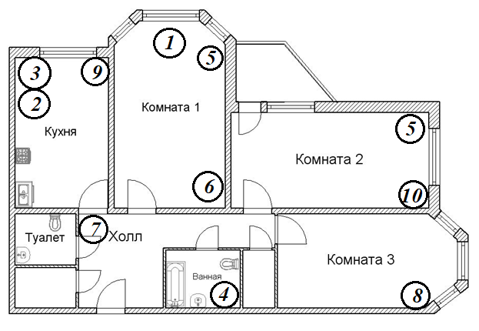

Таблица 3 –Оборудование

|  |  |
| --- | --- |
| № п/п | Наименование прибора |
| 1 | Умный домик с функцией климат-контроль Cozy v2.0 |
| 2 | Умная поилка-фонтан Petoneer Fresco Ultra (FSW020) |
| 3 | Умная кормушка для животных  ZW8 ZOOWELL |
| 4 | Автоматический лоток Petkit Pura X |
| 5 | Умный воздухо-очиститель Petoneer AirMaster |
| 6 | Умная игрушка Petoneer Smart Dot (PTY010) |
| 7 | Умный ошейник Mishiko |
| 8 | Alfred Видеонаблюдение |
| 9 | AtHome Video Streamer и AtHome Camera |
| 10 | Smart Home Surveillance Picket |